密码应用培训演示系统
软件设计报告

西安电子科技大学
2022年5月10日

目 录

1 应用环境 3
2 指标要求 3
2.1 开发与运行环境 3
2.2 功能要求 3
3 界面设计 3
3.1 登录注册界面 3
3.2 个人信息界面 4
3.3 功能页面 5
3.3.1 账户查询 5
3.3.2 交易明细 5
3.3.3 转账 6
3.3.4 管理员主页 6
4 数据库设计 8
4.1 用户实体 8
4.2 账户实体 10
4.3 日志实体 12
4.4 交易实体 13
4.5 朋友实体 15
5 API设计 17
5.1 account-controller类 17
5.2 log-controller 28
5.3 user-controller 31
5.4 verify-code-controller 48
5.5 对象属性描述 48
6 系统实现与测试 51
6.1 安全认证 51
6.1.1 USBkey验证 52
6.1.2 验证码机制 52
6.1.3 登录数据签名 53
6.2 数据加密 54
6.2.1 加密原理 54
6.2.2 算法选择 54
6.2.3 加密过程 55
6.2.4 验证匹配 55
6.3 安全通信 56
6.3.1 NGINX配置 56
6.3.2 安全网关 57
6.4 防抵赖 57

应用环境

指标要求

开发与运行环境
表 2-1开发与运行环境
软件名称 | 运行环境 | 版本信息
操作系统 | Windows | 10
编程语言 | Java | Jdk1.8
数据库 | MySQL | 5.3.37

功能要求

功能需求
a.应用功能
密码应用培训演示系统以网上银行应用为实例展示如何应用密码实现安全功能，系统具备网银系统的所有基本功能，包括用户管理、账户管理、交易管理、转账管理、日志管理等。系统支持普通用户和管理员两种角色，管理员有权查询、添加并修改所有用户信息。
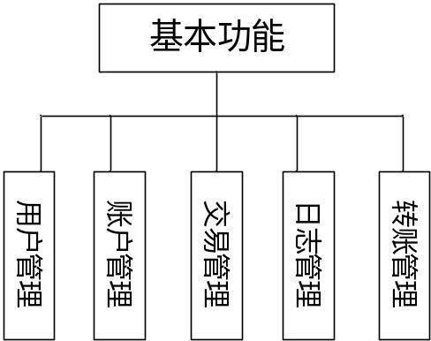
图2-1 应用功能需求

用户管理：提供用户注册、登录、个人信息修改等功能。
账户管理：提供查看用户账户信息的功能。
交易管理：提供交易信息查看等功能。
转账管理：提供账户间进行转账交易功能。
日志管理：提供日志查看功能。
b.安全功能
在具备基本网银系统功能的基础上，系统专注于保障网银系统交易安全，利用国密算法以及相关密码设备实现安全认证、安全通信、数据加密与交易防抵赖。
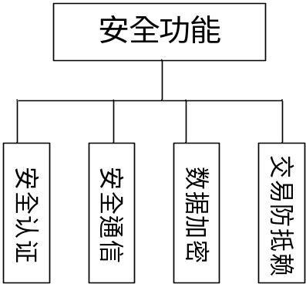
图2-2 应用安全功能

安全认证：登录系统的用户须经过基于数字证书的高强度身份鉴别。
安全通信：用户端与服务端之间的通信采用国密SSL协议。
数据加密：敏感数据须进行加密存储。
交易防抵赖：交易数据须进行数字签名、申请时间戳。

功能技术要求
系统的开发采用B/S架构，基于Vue+SpringBoot框架实现前后端分离，交互数据均为JSON格式。系统部署时，将前端项目打包部署到Nginx服务器中，后端项目部署运行在Tomcat服务器之上，Nginx服务器同时作为整个系统的网关，会将对后端的访问请求转发到Tomcat服务器。用户端浏览器采用支持国密SSL的国密浏览器。

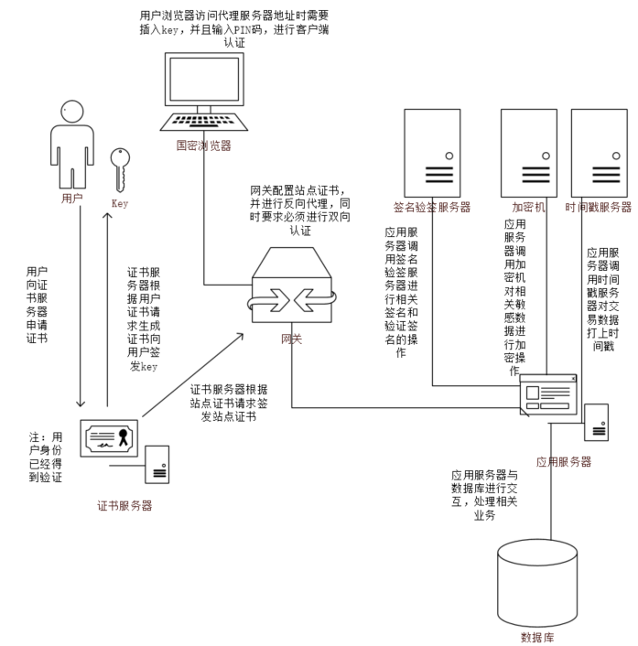
图2-3 系统框架
a.安全认证
用户在登录网银系统时完成安全身份认证。身份认证实现支持用户口令、验证码、USBKEY（智能密码钥匙）方式。
1）用户口令鉴别过程
用户访问登录页面并提交用户名、登录口令给后端服务器验证，后端在收到用户的登录请求后，从中解析出用户名与口令信息，查询数据库进行匹配。如果匹配成功，系统会产生一个认证Token返回给客户端。
2）验证码鉴别过程
为进一步增强用户登录认证的安全性，须引入验证码机制。一种典型实现方案是，在浏览器第一次进入登录页面或者在登录页面点击刷新按钮时，除了加载HTML等静态页面资源外，系统会访问后端服务器申请验证码。Nginx将针对后端服务器的请求转发到Tomcat服务器，此时后端会随时生成字段，并且在内存中建立一个Session,将该字段存入此session中，同时根据该字段生成对应的干扰图片，并将此图片返回前端，同时会将session的ID返回。响应的HTTP请求头中会在set-cookie字段中加入该ID，且命名为JSESSIONID。同时前端拿到该请求后会存储JSESSIONID，并在后续的HTTP请求头中的cookie字段中加入该JSESSIONID。因此在用户登录时，同时需要输入验证码信息，后端在验证登录时，首先根据传递过来的JESSIONID到对应的session中拿到字段并且与前端传递过来的验证码字段匹配，由此完成验证码鉴别。
3）基于USBKEY的身份鉴别
采用USBKEY双因子认证时实现高强度身份认证的主流方式之一。为用户配备USBKEY，内置用户的签名证书与加密证书，USBKEY访问受PIN码保护。一种典型实现方案是，用户在完成口令、验证码的输入后，前端调用USBKEY的接口对登录请求数据进行签名，并且将该签名作为一个字段加入HTTP请求中；后端系统会部署一个签名验签服务器，接收到前端登录请求后，利用签名验签服务器完成验签，验签正确则身份鉴别通过。
b.安全通信
用户端浏览器与服务端之间的数据传输基于HTTP协议，使用TLS/SSL协议实现数据加密传输，并支持国密SSL协议。一种典型实现方案是，用户端使用支持国密SSL协议的国密浏览器，服务端使用支持国密SSL协议的Web服务器；在本系统中，需要使用国密SSL保护的是前端浏览器与Nginx之间的通信过程。根据国密SSL标准规范，需要在Nginx上面配置国密双证书（一个签名，一个加密），在Nginx配置文件nginx.conf中开启HTTPS，配置好加密签名证书的位置以及对应的密码套件。
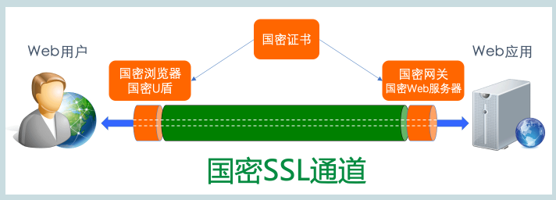
图2-4 通信原理示意
c.数据加密
网银服务器端后台数据库中保存有大量用户相关的数据信息，其中有些是敏感数据，比如，用户身份证号、用户口令等。为了防止后台数据库遭受攻击而导致敏感数据完全泄漏，敏感数据在写入数据库时需要做加密，在应用端读取并显示数据时做解密。一种典型实现方案是，为服务器配备相应的密码机，在密码机中生成SM4数据加密密钥，用户的身份证号信息采用SM4算法加密存储，口令采用SM3哈希存储；如果需要对数据库中的某些数据记录做完整性保护，防止数据记录被非授权篡改，在密码机之后生成该数据记录的MAC值，在读取数据记录时进行完整性验证。
d.交易防抵赖
在网银用户做转账交易的过程中，需要实现交易防抵赖，具体讲，交易请求方不能抵赖自己发起的交易操作，交易服务方不能抵赖自己所做的交易处理结果。一种典型实现方案是，在用户发起交易请求时，会调用USBKEY对交易请求数据进行签名，后端收到请求后会调用签名验签服务器完成验签，证明请求数据来源于用户并未被篡改；接着，系统针对该交易请求数据调用时间戳服务器申请一个时间戳证据并存储，从而保障交易请求的防抵赖。面向交易服务方的防抵赖实现方案与上述流程类似。

界面设计

登录注册界面
登录界面的输入部分主要由用户名、密码、USBkey口令与验证码组成，用以进行身份验证。在登录按钮下方为注册按钮，单击后进入注册界面。
注册界面中，需要填写内容主要为用户名、密码、支付密码、身份证号、年龄、性别及邮箱。
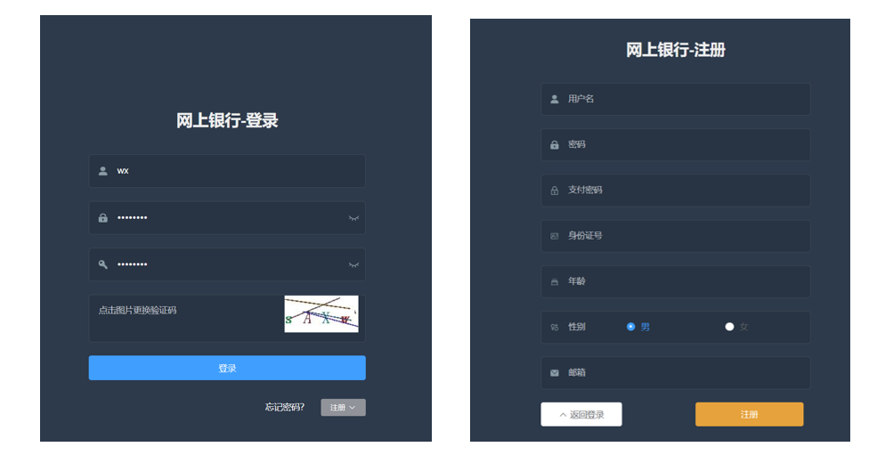
图3-1 登录注册页
普通用户登录后，显示界面如下：
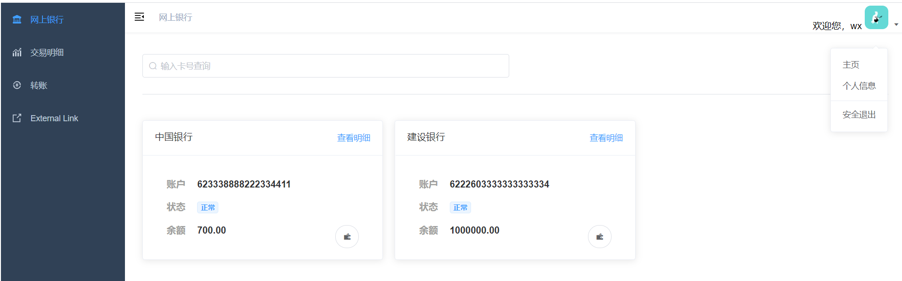
图3-2 登录首页
导航栏部分最左侧是对当前页面的指示，登录后默认进入网上银行页面，会在黑色部分的图标与文字中指出。右侧的欢迎文字则是登录账户指示。告知用户当前登录账户。单击绿色头像会出现下拉栏，提供账户操作入口

个人信息界面
单击导航栏下拉框中的个人信息，进入个人信息修改界面。该界面分为修改个人信息、修改密码、忘记支付密码三部分，展示如下：
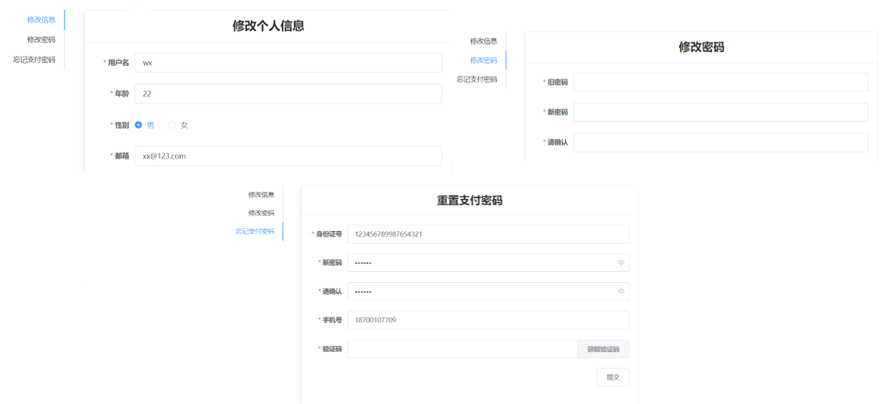
图3-3 个人信息页

功能页面

账户查询
单击侧边栏第一项，进入网上银行界面。该界面主要分为查询与信息展示两个部分。界面设计如下：
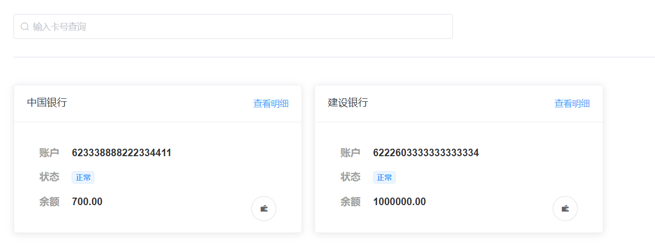
图3-4 账户查询页

交易明细
该界面主要提供了交易信息的高级搜索功能。上方为高级搜索区域，下方则为信息展示区。
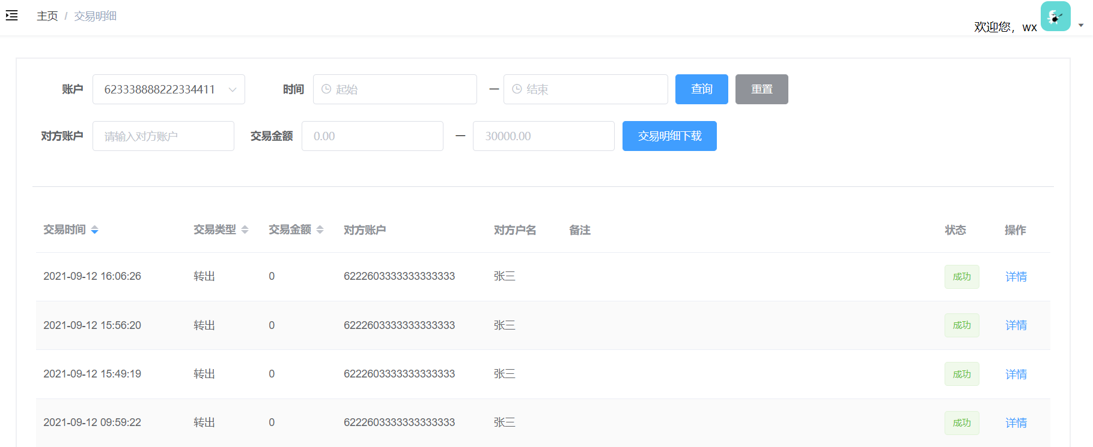
图3-5 交易查询页

转账
转账页面最上方的引导栏部分主要用于标明当前阶段，以提示用户操作流程。分别为填写存款表单、录入信息确认与展示结果三部分，分别如下：
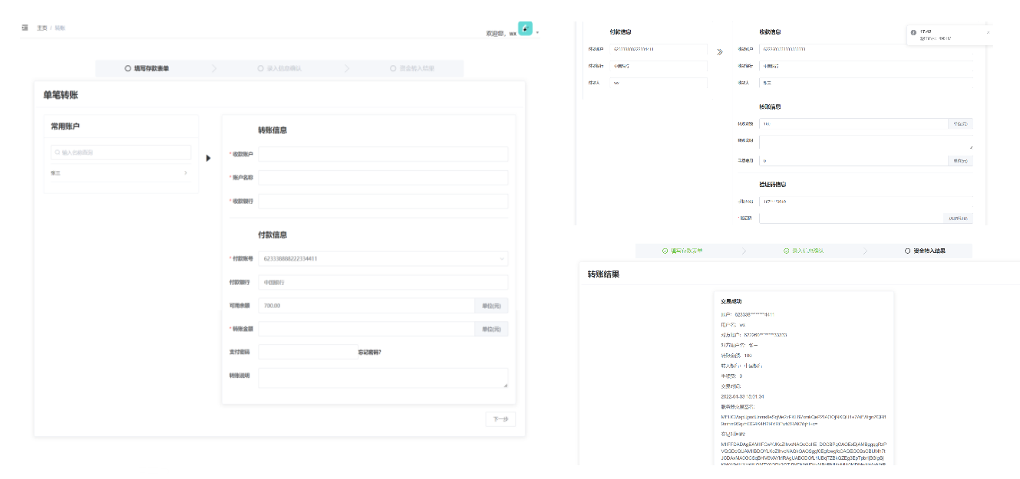
图3-6 转账页面

管理员主页
管理员登录进入系统后，会进入用户管理页面，该页面主要具有用户查询、新建用户、用户管理功能。展示如下图：
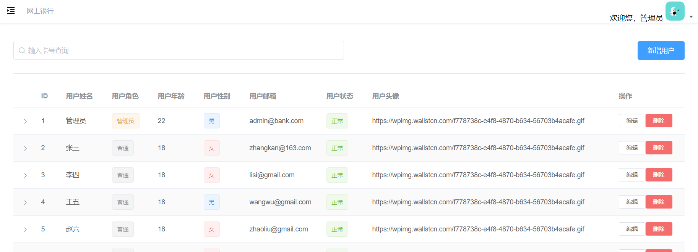
图3-7 管理员登录主页
管理员界面的另一项功能为查看所有用户交易明细，该界面设计基本等同普通用户交易查询界面。
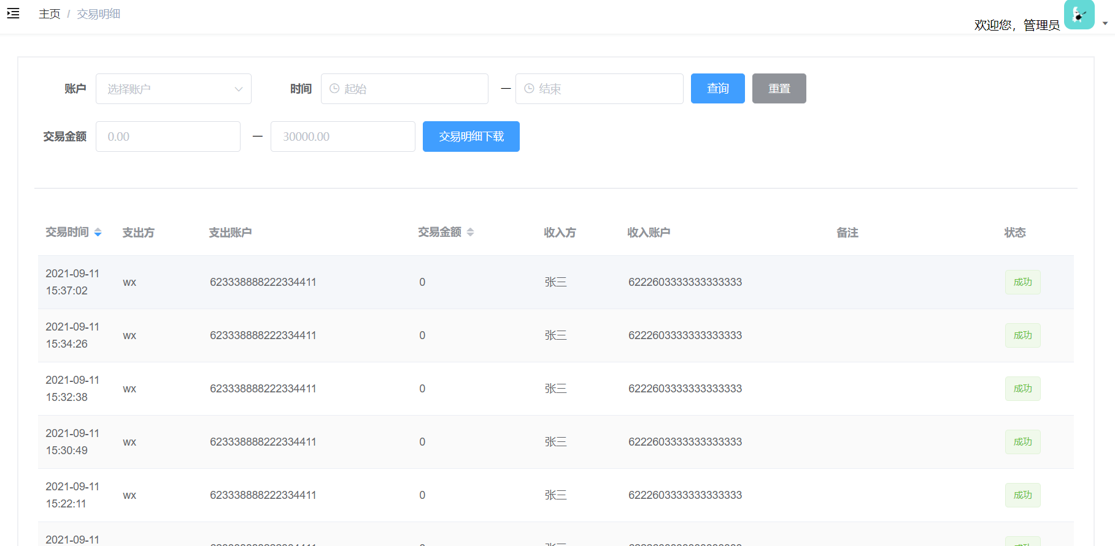
图3-8 管理员查询页

数据库设计
数据库设计部分主要分为两个模块，数据库表设计与E-R图设计。数据库表部分主要是对数据库中所用到的数据库表进行简单介绍，每个数据库表对应一个实体，介绍内容包括实体属性、属性数据类型、默认值等信息。E-R图则是对实体间关系的描述，如阐述用户与账户间的联系等。

用户实体
用户实体E-R图设计如下：
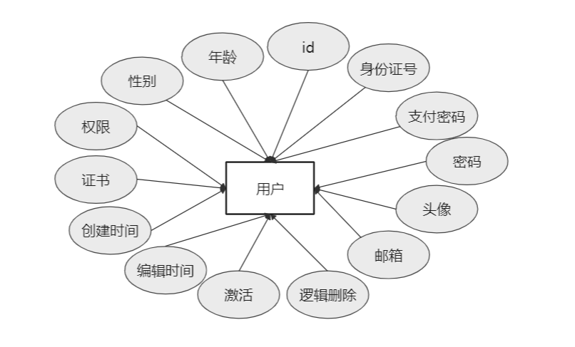
图4-1 用户实体E-R图
用户表是对用户实体的描述，包含属性如下表所示。
表4-1 用户表属性设计
属性 | age | avatar | certificate | code
属性 | deleted | email | gender | gmt_create
属性 | gmt_modified | id | idCard | status
属性 | password | payPassword | salt | username
id属性为用户身份id，用于标记用户。idCard属性则用于记录用户身份证号。
username即用户名属性，采用长度为8位的char类型存储，以限制用户名长度。
password属性为用户密码。因系统会对密码进行SM3加密处理，因而采用char类型存储。同理，payPassword属性，即支付密码，由于数据加密关系也采用了varchar类型。
age是对用户年龄的描述，在用户注册时会进行该项属性的填写，限定为正整数，无默认值。
avatar为用户头像信息，使用varchar数据类型。该数据类型可以有效减少存储空间的占用，且不必担心处理字段中的空格。又因为头像信息并非经常更改的属性，对运算速度也不会造成太大影响。
email属性用于记录用户邮箱，该属性会在用户注册时填写，也可能会在用户或管理员编辑身份信息时进行变化。该属性以char类型进行存储，采用32位的char限制长度。
gender为性别属性，0表示女性，1表示男性，无默认值。
role属性是对用户身份的标记，0代表普通用户，1代表管理员账户，默认值为0。
certificate为证书属性。主要存储用户的证书信息，用以登录、交易签名等身份认证与安全功能。
deleted为逻辑删除属性，用于标记该账户是否被管理员删除。默认值为0，删除后则转变为1。
gmt_create与gmt_modified属性分别为创建时间与编辑时间，用于记录该实体的创建时间与最近一次信息编辑时间。采用timestamp时间戳类型存储，该类型不允许自定义值，默认值为CURRENT_TIMESTAMP，即当前系统时间。
code为激活码信息。status属性则记录了该用户是否激活，0为未激活，1表示用户状态正常，默认值为0。
汇总数据库表user表如下：
表4-2 user表
属性名 | 数据类型 | 字段类型 | 是否为空 | 备注
age | tinyint unsigned | tinyint | YES | 年龄
avatar | varchar(128) | varchar | YES | 头像信息
certificate | text | text | YES | 证书
code | mediumint unsigned | mediumint | YES | 激活码、验证码
deleted | tinyint unsigned | tinyint | YES | 逻辑删除
email | char(32) | char | YES | 邮件
gender | tinyint unsigned | tinyint | YES | 0：女，1：男
id | bigint unsigned | bigint | NO | 用户id
idCard | varchar(255) | varchar | YES | 身份证号
password | char(255) | char | YES | 登录密码
payPassword | varchar(255) | varchar | YES | 支付密码
role | tinyint unsigned | tinyint | YES | 0：普通用户，1：管理员
salt | char(32) | char | YES | 盐
status | tinyint unsigned | tinyint | YES | 0：未激活，1：正常
username | char(8) | char | YES | 用户名
gmt_create | timestamp | timestamp | YES | 创建时间
gmt_modified | timestamp | timestamp | YES | 修改时间

账户实体
账户表主要是对账户属性的描述。通俗来讲，一个账户所对应着一张银行卡实体。账户实体E-R图设计如图4-2，属性如下表：
表4-3 账户表属性设计
属性 | balance | bank_name | deleted | gmt_create
属性 | gmt_modified | id | owner_id | phone
属性 | version | status
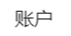
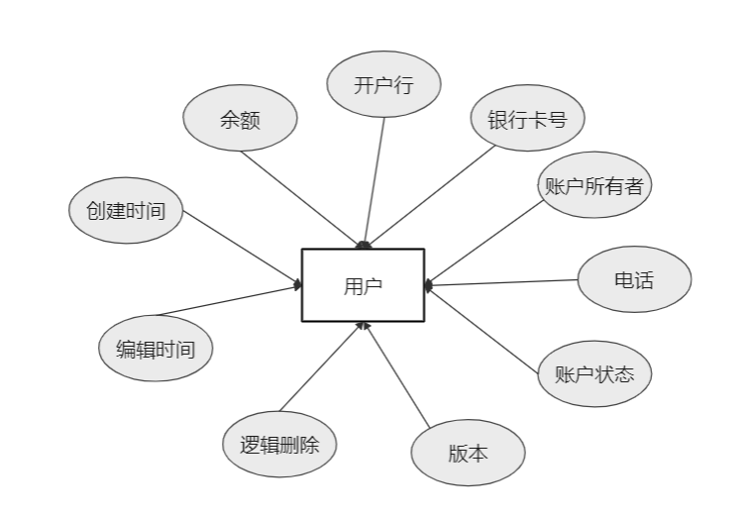
图4-2 账户实体E-R图
balance属性是对银行余额的描述，采用decimal数据类型存储，规定了余额的最大值与数据精度。
bank_name属性是指开户银行，用以标记该账户所属银行。采用char类型存储。
id属性是对银行卡号的记录，采用bigint类型存储，规定不能为空。
owner_id为链接到user表中id属性的外键，标记了该账户的所有者。
phone属性则是银行预留的手机号，采用char类型存储。
status属性用于描述账户状态，0为正常、1为冻结。默认值为0。
version属性是对版本的标记，默认值为0。
deleted、gmt_create与gmt_modified与用户表中含义相同。此处不做过多叙述。（下同）
汇总数据库表account表如下：
表4-4 account表
属性名 | 数据类型 | 字段类型 | 是否为空 | 备注
balance | decimal(19,4) | decimal | YES | 账户余额
bank_name | char(16) | char | YES | 开户行
deleted | tinyint unsigned | tinyint | YES | 逻辑删除
id | bigint unsigned | bigint | NO | 银行卡号
owner_id | bigint unsigned | bigint | YES | 外键user.id
phone | char(11) | char | YES | 预留手机
status | tinyint unsigned | tinyint | YES | 0：正常，1：冻结
version | bigint unsigned | bigint | YES | 版本
gmt_create | timestamp | timestamp | YES | 创建时间
gmt_modified | timestamp | timestamp | YES | 修改时间

日志实体
日志实体是对操作记录的描述。E-R图设计如图4-3，具体属性如表4-5：
表4-5 日志表属性设计
属性 | deleted | description | gmt_create | gmt_modified
属性 | obj | result | type | uid
属性 | id | username
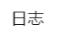
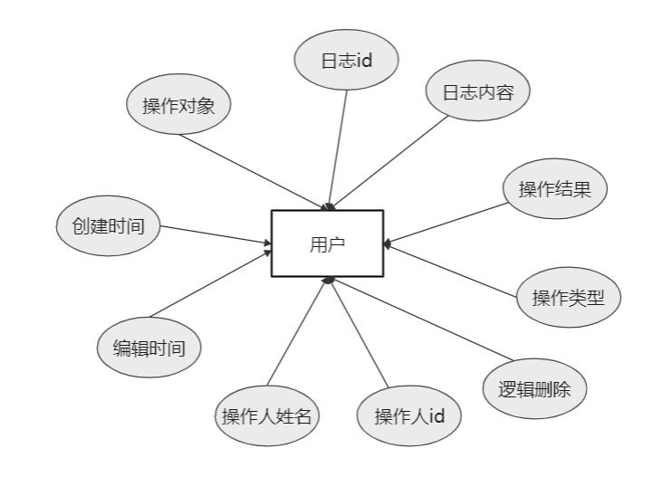
图4-3 日志实体E-R图
id即日志id，用于标记日志与查找日志。obj属性用于存储日志的操作对象。这两条属性要求非空。
description属性即为日志的具体内容，采用255字节的varchar类型存储。
result属性为操作结果，0表示失败，1表示成功，默认值为0。type属性为操作类型，0123分别对应增删改查操作。
uid与username则是对操作人的描述，分别为操作人id与操作人姓名。
汇总数据库表log表如下：
表 4-6 log表
属性名 | 数据类型 | 字段类型 | 是否为空 | 备注
deleted | tinyint unsigned | tinyint | YES | 逻辑删除
description | varchar(255) | varchar | YES | 具体描述
id | bigint unsigned | bigint | NO | 日志id
obj | varchar(32) | varchar | NO | 操作对象
result | tinyint unsigned | tinyint | YES | 操作结果1成功0失败
type | tinyint unsigned | tinyint | YES | 操作类型0增1删2改3查
uid | bigint unsigned | bigint | YES | 操作人id
username | char(8) | char | YES | 操作人姓名
gmt_create | timestamp | timestamp | YES | 创建时间
gmt_modified | timestamp | timestamp | YES | 修改时间

交易实体
交易实体E-R图设计如下：
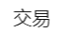
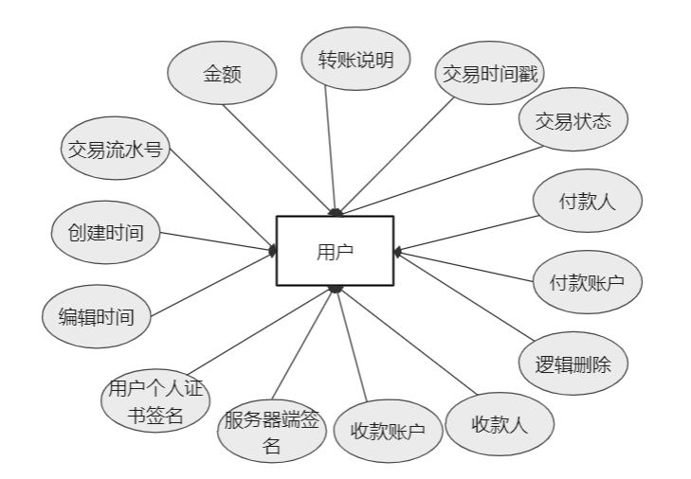
图4-4 交易实体E-R图
交易表是对交易记录的描述。主要属性如下：

表4-7 交易表属性设计
属性 | amount | deleted | description | from_account
属性 | gmt_create | gmt_modified | id | to_account
属性 | status | timeStamp | signature | server_signature
属性 | from_user | to_user
amount属性是指交易的金额，数据规范与account表中的balance一致。
description属性用于记录转账说明。from_user与from_account用于记录转账付款人与付款账户。其中from_account属性是连接到account表中id属性的外键。
to_user与to_account用于记录转账收款人与收款账户。同样，to_account属性也是account表的外键。
id属性为交易流水号。sever_signature与signature属性分别为服务器端签名与用户签名记录，采用text类型存储，长度为65535，用户签名不允许为空。这两项记录被用于用户身份验证与交易安全性保护。
timeStamp属性即交易时间戳，是在交易时调用时间戳服务器生成并存储在数据库中的。与sever_signature与signature一样，timeStamp属性也被用于安全保护与交易防抵赖。
最后，status为状态记录属性。状态1表示成功，0表示失败，默认值为0。
汇总数据库表transaction表如下：
表4-8 transaction表
属性名 | 数据类型 | 字段类型 | 是否为空 | 备注
amount | decimal(19,4) | decimal | YES | 金额
deleted | tinyint unsigned | tinyint | YES | 逻辑删除
description | varchar(255) | varchar | YES | 转账说明
from_account | bigint unsigned | bigint | YES | 付款账户，外键account.id
from_user | char(8) | char | YES | 付款人
id | bigint unsigned | bigint | NO | 流水号
server_signature | text | text | YES | 交易签名
signature | text | text | NO | 用户交易签名
status | tinyint unsigned | tinyint | YES | 状态1成功0失败
timeStamp | text | text | YES | 交易时间戳
to_account | bigint unsigned | bigint | YES | 收款账户，外键account.id
to_user | char(8) | char | YES | 收款人
gmt_create | timestamp | timestamp | YES | 创建时间
gmt_modified | timestamp | timestamp | YES | 修改时间

朋友实体
朋友表是对用户表的补充。主要记录了系统中friend实体的相关属性。系统中对朋友属性的判断主要是通过转账操作进行的。在发生过一次交易之后，系统会自动将收款方添加为付款方的朋友。实体E-R图设计如图4-5，属性说明如表4-9。
表4-9 朋友表属性设计
属性 | account | bank_name | friend_name | owner_id | id
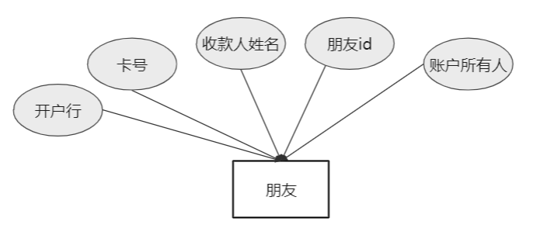
图4-5 朋友实体E-R图
其中account属性对应account表中id属性，也就是卡号的外键。
bank_name是对开户银行的记录。friend_name则是收款人的姓名。
id是该表的主键，owner_id则是account表中owner_id的外键，而account表中的该属性又为user表中user_id属性的外键。
汇总数据库表friend表如下：

表4-10 friend表
属性名 | 数据类型 | 字段类型 | 是否为空 | 备注
account | bigint unsigned | bigint | YES | 外键卡号
bank_name | char(16) | char | YES | 开户银行
friend_name | char(8) | char | YES | 联系人姓名
id | bigint unsigned | bigint | NO | 主键
owner_id | bigint unsigned | bigint | YES | 外键所属人id
E-R图也称实体-联系图(Entity Relationship Diagram)，提供了表示实体类型、属性和联系的方法，用来描述现实世界的概念模型。
该数据库各实体拥有的诸多属性已在前文有过详细讨论，此处不多赘述。
其中，log实体独立于系统，仅用于记录、生成日志。user实体与friend实体间为拥有关系。一个user实体可以拥有多个friend实体。该联系拥有属性 user_id与 friend_account_id两个属性。同时，user实体与account实体也是一对多的拥有关系，一个user可以拥有多个account。二者间联系的属性为 user_id和account_id。而account实体与transaction实体间同样为一对多的拥有关系。一个account账户可以拥有多条交易。联系的属性为account_id和 transaction_id。
E-R图设计如下：
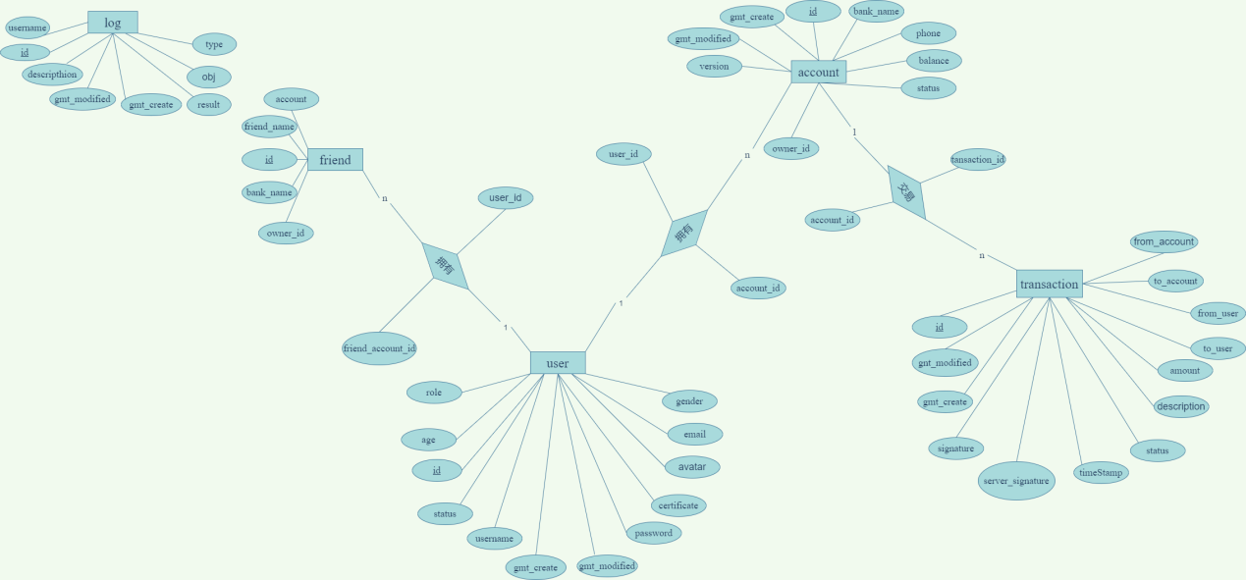
图4-6 数据库E-R图

API设计
该系统API集中于account-controller、log-controller、user-controller、verify-code-controller四个类中，接下来本文将从四个类入手，通过API表介绍其名称、用途、URL、调用方法、调用参数、参数模板、返回值与状态码。

account-controller类
该类所提供的API主要用于对账户的增删改查。如delAccountUsingDELETE接口，调用DELETE方法，主要用于管理员删除银行账户，通过传入银行账户id进行操作。此类中还有用于管理员编辑账户的editAccountUsingPOST接口，用于管理员获取所有账户的getAllUsingGET接口等。除了管理员操作，也包括用户用于交易的doTransactionUsingPOST接口与用于取钱的doWithdrawalUsingPOST接口。全部API陈列如下：

account-controller API设计
接口名称 | URL | 传参 | 说明
delAccountUsingDELETE | /account/admin/del | id：银行账号 | 管理员删除账户
editAccountUsingPOST | /account/admin/edit | account：账号 | 管理员编辑账户
addAccountUsingPSOT | /account/admin/new | account：账号 | 管理员添加账户
doTransactionUsingPOST | /account/transaction | transactionDTO：交易对象 | 用户交易
doWithdrawalUsingPOST | /account/withdrawal | transactionDTO：交易对象 | 指定账户取钱
getFriendListUsingGET | /account/friend | id：用户ID | 获取用户好友
getListUsingGET | /account/list | id：用户ID | 获取用户拥有的账户列表
getStatementListUsing  GET | /account/statement | 详见下文 | 查询交易信息
getTransactionListUsing  GET | /account/admin  /statement | 详见下文 | 管理员查询交易信息列表
getAllUsingGET | /account/admin/list |  | 管理员获取所有账户

名称 | delAccountUsingDELETE
描述 | 用于管理员删除银行账户
URL | /account/admin/del
调用方法 | DELETE
传入参数
  参数名 | 参数位置 | 描述 | 是否必须 | 参数类型 | 数据格式
  authorization | header | 证书令牌 | false | string
  id | query | 银行账号 | ture | inerger | int64
返回值 | {  "code": 0,  "data": {},  "message": "string"  }
状态码 | 204: NO Content  401: Unauthorized  403: Forbidden  200: OK
说明 | 返回结果信息

名称 | editAccountUsingPOST
描述 | 用于管理员编辑银行账户
URL | /account/admin/edit
参数内容类型 | applicantion/json
调用方法 | POST
传入参数
  参数名 | 参数位置 | 描述 | 是否必须 | 参数类型 | 数据格式
  authorization | header | 证书令牌 | false | string
  account | body | 用户账号 | ture
参数示意  (account)  下文中account参数不再举例示意 | {  "balance": 0,  "bankName": "string",  "deleted": 0,  "gmtCreate": "2022-04-05T06:14:10.521Z",  "gmtModified": "2022-04-05T06:14:10.522Z",  "id": 0,  "ownerId": 0,  "phone": "string",  "status": 0,  "version": 0  }
返回值 | {  "code": 0,  "data": {},  "message": "string"  }
状态码 | 201: Created  401: Unauthorized  403: Forbidden  404: Not Found  200: OK
说明 | 返回结果信息

名称 | getAllUsingGET
描述 | 用于管理员获取所有用户的所有账户
URL | /account/admin/list
调用方法 | GET
传入参数
  参数名 | 参数位置 | 描述 | 是否必须 | 参数类型 | 数据格式
  authorization | header | 证书令牌 | false | string
返回值 | {  "code": 0,  "data": {},  "message": "string"  }
状态码 | 401: Unauthorized  403: Forbidden  404: Not Found  200: OK
说明 | 返回账户列表json字符串

名称 | addAccountUsingPSOT
描述 | 用于管理员添加银行账户
URL | /account/admin/new
参数内容类型 | -application/json
调用方法 | POST
传入参数
  参数名 | 参数位置 | 描述 | 是否必须 | 参数类型 | 数据格式
  authorization | header | 证书令牌 | false | string
  account | body | 用户账户 | ture
返回值 | {  "code": 0,  "data": {},  "message": "string"  }
状态码 | 201: Created  401: Unauthorized  403: Forbidden  404: Not Found  200: OK
说明 | 返回结果信息

名称 | getTransactionListUsingGET
描述 | 管理员查询交易信息列表
URL | /account/admin/statement
调用方法 | GET
传入参数
  参数名 | 参数位置 | 描述 | 是否必须 | 参数类型 | 数据格式
  authorization | header | 证书令牌 | false | string
  endDate | query | 结束时间 | false | string | date-time
  startDate | query | 开始时间 | false | string | date-time
  limit | query |  | false | Integer | int32
  maxAmount | query | 最大金额 | false | number
  minAmount | query | 最小金额 | false | number
  myAccount | query | 用户账户 | false | Integer | int64
  objAccount | query | 对方账户 | false | Integer | int64
  offset | query |  | false | Integer | int32
返回值 | {  "code": 0,  "data": {},  "message": "string"  }
状态码 | 401: Unauthorized  403: Forbidden  404: Not Found  200: OK
说明 | 返回结果信息

名称 | getFriendListUsingGET
描述 | 获取用户的好友列表
URL | /account/friend
调用方法 | GET
传入参数
  参数名 | 参数位置 | 描述 | 是否必须 | 参数类型 | 数据格式
  authorization | header | 证书令牌 | false | string
  id | query | 用户id | false | Integer | int64
返回值 | {  "code": 0,  "data": {},  "message": "string"  }
状态码 | 401: Unauthorized  403: Forbidden  404: Not Found  200: OK
说明 | 返回结果信息

名称 | getListUsingGET
描述 | 获取用户拥有的账户列表
URL | /account/list
调用方法 | GET
传入参数
  参数名 | 参数位置 | 描述 | 是否必须 | 参数类型 | 数据格式
  authorization | header | 证书令牌 | false | string
  id | query | 用户id | false | Integer | int64
返回值 | {  "code": 0,  "data": {},  "message": "string"  }
状态码 | 401: Unauthorized  403: Forbidden  404: Not Found  200: OK
说明 | 返回结果信息

名称 | getStatementListUsingGET
描述 | 查询交易信息列表
URL | /account/statement
调用方法 | GET
传入参数
  参数名 | 参数位置 | 描述 | 是否必须 | 参数类型 | 数据格式
  authorization | header | 证书令牌 | false | string
  endDate | query | 结束时间 | false | string | date-time
  startDate | query | 开始时间 | false | string | date-time
  limit | query |  | false | Integer | int32
  maxAmount | query | 最大金额 | false | number
  minAmount | query | 最小金额 | false | number
  myAccount | query | 用户账户 | false | Integer | int64
  objAccount | query | 对方账户 | false | Integer | int64
  offset | query |  | false | Integer | int32
返回值 | {  "code": 0,  "data": {},  "message": "string"  }
状态码 | 401: Unauthorized  403: Forbidden  404: Not Found  200: OK
说明 | 若查询失败则返回未选择账户

名称 | doTransactionUsingPOST
描述 | 用户交易
URL | /account/transaction
参数类型 | -application/json
调用方法 | POST
传入参数
  参数名 | 参数位置 | 描述 | 是否必须 | 参数类型 | 数据格式
  authorization | header | 证书令牌 | false | string
  transactionDTO | body | 交易对象 | ture
参数示意  ( transactionDTO )  下文中 transactionDTO 参数不再举例示意 | {  "amount": 0,  "description": "string",  "fee": 0,  "id": 0,  "iniData": "string",  "myAccount": 0,  "name": "string",  "payPassword": "string",  "signature": "string",  "toAccount": 0,  "toBankName": "string",  "toUsername": "string",  "verifyCode": 0  }
返回值 | {  "status": 200,  "message": "OK"  }
状态码 | 201: Created  401: Unauthorized  403: Forbidden  404: Not Found  200: OK
说明 | 返回交易结果信息json字符串

名称 | doWithdrawalUsingPOST
描述 | 用户指定账户取钱
URL | /account/withdrawal
参数类型 | -application/json
调用方法 | POST
传入参数
  参数名 | 参数位置 | 描述 | 是否必须 | 参数类型 | 数据格式
  authorization | header | 证书令牌 | false | string
  transactionDTO | body | 交易对象 | ture
返回值 | {  "code": 0,  "data": {},  "message": "string"  }
状态码 | 201: Created  401: Unauthorized  403: Forbidden  404: Not Found  200: OK
说明 | 返回操作结果信息

log-controller
该类定义的API不多，主要是对日志的操作接口。

log-controller API设计
接口名称 | URL | 传参 | 说明
delLogUsingDELETE | /log/del | id：日志ID | 删除单条日志
getListUsingGET_1 | /log/list | token | 获取日志列表
delAllUsingDELETEl | /log/del/al |  | 删除全部日志

名称 | delLogUsingDELETE
描述 | 删除单条日志
URL | /log/del
调用方法 | DELETE
传入参数
  参数名 | 参数位置 | 描述 | 是否必须 | 参数类型 | 数据格式
  authorization | header | 证书令牌 | false | string
  id | query | 日志Id | ture | Integer | int64
返回值 | {  "code": 0,  "data": {},  "message": "string"  }
状态码 | 204: NO Content  401: Unauthorized  403: Forbidden  200: OK
说明 | 返回结果信息

名称 | delAllUsingDELETE
描述 | 删除全部日志
URL | /log/del/all
调用方法 | DELETE
传入参数
  参数名 | 参数位置 | 描述 | 是否必须 | 参数类型 | 数据格式
  authorization | header | 证书令牌 | false | string
返回值 | {  "code": 0,  "data": {},  "message": "string"  }
状态码 | 204: NO Content  401: Unauthorized  403: Forbidden  200: OK
说明 | 返回结果信息

名称 | getListUsingGET_1
描述 | 获取日志列表
URL | /log/list
调用方法 | GET
传入参数
  参数名 | 参数位置 | 描述 | 是否必须 | 参数类型 | 数据格式
  authorization | header | 证书令牌 | false | string
  token | query | token | false | string
返回值 | {  "code": 0,  "data": {},  "message": "string"  }
状态码 | 401: Unauthorized  403: Forbidden  404: Not Found  200: OK
说明 | 返回日志列表信息json字符串

user-controller
user类中则主要是对账户的操作接口，如与account类中delAccountUsingDELETE接口类似的delUserUsingDELETE接口，用于管理员删除用户，editUserUsingPOST用于管理员编辑用户信息，用户自己修改个人信息时则会调用updateInfoUsingPOST接口。修改密码与支付密码的接口与修改个人信息的不同，在使用该功能时会分别调用updatePwdUsingPOST 与updatePpwdUsingPOST ，前者用于修改密码，后者用于修改支付密码。getListUsingGET_2用于获取所有用户列表，doRegisterUsingPOST用于完成用户注册工作。genCodeUsingGET则用于在登录过程中获取验证码字符，verifyCodeUsingGET与verifyPwdUsingPOST分别用于校验验证码与登录密码。doLoginUsingPOST与doLogoutUsingPOST则分别用于用户登入登出
user-controller API设计
接口名称 | URL | 传参 | 说明
delUserUsingDELETE | /user/admin/del | id：用户ID | 管理员删除用户
genCodeUsingGET | /user/code | id：验证码ID | 生成验证码
getListUsingGET_2 | /user/admin/list | token | 获取用户列表
getInfoUsingGET | /user/info | token | 获取用户信息
updateInfoUsingPOST | /user/info | userInfo：用户信息 | 修改用户信息
editUserUsingPOST | /user/admin/edit | user：用户对象 | 编辑用户信息
doRegisterUsingPOST | /user/admin/new | user：用户对象 | 用户注册
doLoginUsingPOST | /user/login | user：用户对象 | 用户/管理员登录
updatePpwdUsingPOST | /user/ppwd | user：用户对象 | 修改支付密码
updatePwdUsingPOST | /user/pwd | user：用户对象 | 修改用户登录密码
doRegisterUsingPOST_1 | /user/register | user：用户对象 | 用户注册
verifyPwdUsingPOST | /user/verify/pwd | user：用户对象 | 校验登录密码
verifyCodeUsingGET | /user/verify/code | verifyCode：验证码 name：用户名 | 校验验证码
doLogoutUsingPOST | /user/logout |  | 用户登出
sayHelloUsingGET | /user/hello |  | sayHello
sayHelloAgainUsingGET | /user/hello2 |  | sayHelloAgain

名称 | delUserUsingDELETE
描述 | 管理员删除用户
URL | /user/admin/del
调用方法 | DELETE
传入参数
  参数名 | 参数位置 | 描述 | 是否必须 | 参数类型 | 数据格式
  authorization | header | 证书令牌 | false | string
  id | query | 用户Id | ture | Integer | int64
返回值 | {  "code": 0,  "data": {},  "message": "string"  }
状态码 | 204: NO Content  401: Unauthorized  403: Forbidden  404: Not Found  200: OK
说明 | 返回结果信息

名称 | editUserUsingPOST
描述 | 编辑用户信息
URL | /user/admin/edit
参数类型 | -applicantion/json
调用方法 | POST
传入参数
  参数名 | 参数位置 | 描述 | 是否必须 | 参数类型 | 数据格式
  authorization | header | 证书令牌 | false | string
  user | body | 用户对象 | ture
参数示意  (user)  若无不同，下文中user参数不再举例示意 | {  "balance": 0,  "bankName": "string",  "deleted": 0,  "gmtCreate": "2022-04-05T06:14:10.521Z",  "gmtModified": "2022-04-05T06:14:10.522Z",  "id": 0,  "ownerId": 0,  "phone": "string",  "status": 0,  "version": 0  }
返回值 | {  "code": 0,  "data": {},  "message": "string"  }
状态码 | 201: Created  401: Unauthorized  403: Forbidden  404: Not Found  200: OK
说明 | 返回结果信息

名称 | getListUsingGET_2
描述 | 获取用户列表
URL | /user/admin/list
调用方法 | GET
传入参数
  参数名 | 参数位置 | 描述 | 是否必须 | 参数类型 | 数据格式
  authorization | header | 证书令牌 | false | string
  token | query | token | false | string
返回值 | {  "code": 0,  "data": {},  "message": "string"  }
状态码 | 401: Unauthorized  403: Forbidden  404: Not Found  200: OK
说明 | 返回结果信息

名称 | doRegisterUsingPOST
描述 | 用户注册
URL | /user/admin/new
调用方法 | POST
参数类型 | -applicantion/json
传入参数
  参数名 | 参数位置 | 描述 | 是否必须 | 参数类型 | 数据格式
  authorization | header | 证书令牌 | false | string
  user | body | 用户对象 | ture
参数示意  (user) | 同上文 editUserUsingPOST 中user对象。
返回值 | {  "code": 0,  "data": {},  "message": "string"  }
状态码 | 201: Created  401: Unauthorized  403: Forbidden  404: Not Found  200: OK
说明 | 返回结果信息

名称 | genCodeUsingGET
描述 | 生成验证码
URL | /user/code
调用方法 | GET
传入参数
  参数名 | 参数位置 | 描述 | 是否必须 | 参数类型 | 数据格式
  authorization | header | 证书令牌 | false | string
  id | query | Id | ture | Integer | int64
返回值 | {  "code": 0,  "data": {},  "message": "string"  }
状态码 | 401: Unauthorized  403: Forbidden  404: Not Found  200: OK
说明 | 返回结果信息

名称 | sayHelloUsingGET
描述 | sayHello
URL | /user/hello
调用方法 | GET
传入参数
  参数名 | 参数位置 | 描述 | 是否必须 | 参数类型 | 数据格式
  authorization | header | 证书令牌 | false | string
返回值 | "string"
状态码 | 401: Unauthorized  403: Forbidden  404: Not Found  200: OK

名称 | sayHelloAgainUsingGET
描述 | sayHelloAgain
URL | /user/hello2
调用方法 | GET
传入参数
  参数名 | 参数位置 | 描述 | 是否必须 | 参数类型 | 数据格式
  authorization | header | 证书令牌 | false | string
返回值 | "string"
状态码 | 401: Unauthorized  403: Forbidden  404: Not Found  200: OK

名称 | getInfoUsingGET
描述 | 获取用户信息
URL | /user/info
调用方法 | GET
传入参数
  参数名 | 参数位置 | 描述 | 是否必须 | 参数类型 | 数据格式
  authorization | header | 证书令牌 | false | string
  token | query | token | ture | string
返回值 | {  "code": 0,  "data": {},  "message": "string"  }
状态码 | 401: Unauthorized  403: Forbidden  404: Not Found  200: OK
说明 | 返回用户信息json字符串

名称 | updateInfoUsingPOST
描述 | 修改用户信息
URL | /user/info
调用方法 | POST
参数类型 | -applicantion/json
传入参数
  参数名 | 参数位置 | 描述 | 是否必须 | 参数类型 | 数据格式
  authorization | header | 证书令牌 | false | string
  userInfo | body | 用户信息 | ture
参数示意  ( userInfo )  若无不同，下文中 userInfo 参数不再举例示意 | {  "age": 0,  "avatar": "string",  "certificate": "string",  "code": 0,  "deleted": 0,  "email": "string",  "gender": 0,  "gmtCreate": "2022-04-05T08:09:05.484Z",  "gmtModified": "2022-04-05T08:09:05.484Z",  "id": 0,  "idCard": "string",  "password": "string",  "payPassword": "string",  "role": 0,  "salt": "string",  "status": 0,  "username": "string"  }
返回值 | {  "code": 0,  "data": {},  "message": "string"  }
状态码 | 201: Created  401: Unauthorized  403: Forbidden  404: Not Found  200: OK
说明 | 返回用户信息修改结果

名称 | doLoginUsingPOST
描述 | 用户/管理员登录
URL | /user/login
调用方法 | POST
参数类型 | -applicantion/json
传入参数
  参数名 | 参数位置 | 描述 | 是否必须 | 参数类型 | 数据格式
  authorization | header | 证书令牌 | false | string
  user | body | 用户对象 | ture
参数示意  (user)  下文中user参数不再举例示意 | {  "code": "string",  "idCard": "string",  "iniData": "string",  "password": "string",  "payPassword": "string",  "signature": "string",  "username": "string"  }
返回值 | {  "code": 0,  "data": {},  "message": "string"  }
状态码 | 201: Created  401: Unauthorized  403: Forbidden  404: Not Found  200: OK
说明 | 若登录失败则返回相应失败信息

名称 | doLogoutUsingPOST
描述 | 用户登出
URL | /user/logout
调用方法 | POST
传入参数
  参数名 | 参数位置 | 描述 | 是否必须 | 参数类型 | 数据格式
  authorization | header | 证书令牌 | false | string
返回值 | {  "code": 0,  "data": {},  "message": "string"  }
状态码 | 201: Created  401: Unauthorized  403: Forbidden  404: Not Found  200: OK
说明 | 返回操作结果

名称 | updatePpwdUsingPOST
描述 | 修改支付密码
URL | /user/ppwd
调用方法 | POST
参数类型 | -applicantion/json
传入参数
  参数名 | 参数位置 | 描述 | 是否必须 | 参数类型 | 数据格式
  authorization | header | 证书令牌 | false | string
  user | body | 用户对象 | ture
参数示意  (user) | 同上文 doLoginUsingPOST中user对象。
返回值 | {  "code": 0,  "data": {},  "message": "string"  }
状态码 | 201: Created  401: Unauthorized  403: Forbidden  404: Not Found  200: OK
说明 | 返回操作结果

名称 | updatePwdUsingPOST
描述 | 修改用户登录密码
URL | /user/pwd
调用方法 | POST
参数类型 | -applicantion/json
传入参数
  参数名 | 参数位置 | 描述 | 是否必须 | 参数类型 | 数据格式
  authorization | header | 证书令牌 | false | string
  user | body | 用户对象 | ture
参数示意  (user) | 同上文 doLoginUsingPOST中user对象。
返回值 | {  "code": 0,  "data": {},  "message": "string"  }
状态码 | 201: Created  401: Unauthorized  403: Forbidden  404: Not Found  200: OK
说明 | 返回操作结果

名称 | doRegisterUsingPOST_1
描述 | 用户注册
URL | /user/register
调用方法 | POST
参数类型 | -applicantion/json
传入参数
  参数名 | 参数位置 | 描述 | 是否必须 | 参数类型 | 数据格式
  authorization | header | 证书令牌 | false | string
  user | body | 用户对象 | ture
参数示意  (user) | 同上文 editUserUsingPOST 中user对象。
返回值 | {  "code": 0,  "data": {},  "message": "string"  }
状态码 | 201: Created  401: Unauthorized  403: Forbidden  404: Not Found  200: OK
说明 | 返回操作结果

名称 | verifyCodeUsingGET
描述 | 校验验证码
URL | /user/verify/code
调用方法 | POST
传入参数
  参数名 | 参数位置 | 描述 | 是否必须 | 参数类型 | 数据格式
  authorization | header | 证书令牌 | false | string
  verifyCode | query | 验证码 | ture | ref
  name | query | 用户名 | ture | string
返回值 | {  "code": 0,  "data": {},  "message": "string"  }
状态码 | 401: Unauthorized  403: Forbidden  404: Not Found  200: OK
说明 | 返回操作结果

名称 | verifyPwdUsingPOST
描述 | 校验登录密码
URL | /user/verify/pwd
调用方法 | POST
参数类型 | -applicantion/json
传入参数
  参数名 | 参数位置 | 描述 | 是否必须 | 参数类型 | 数据格式
  authorization | header | 证书令牌 | false | string
  user | body | 用户对象 | ture
参数示意  (user) | 同上文 doLoginUsingPOST 中user对象。
返回值 | {  "code": 0,  "data": {},  "message": "string"  }
状态码 | 201: Created  401: Unauthorized  403: Forbidden  404: Not Found  200: OK
说明 | 返回操作结果

verify-code-controller
该类中只有codeUsingGET接口用于获取登录验证码，调用时会返回验证码图片用于识别人机，防止恶意访问。
名称 | codeUsingGET
描述 | 获取登录验证码
URL | /vercode
调用方法 | GET
传入参数
  参数名 | 参数位置 | 描述 | 是否必须 | 参数类型 | 数据格式
  authorization | header | 证书令牌 | false | string
返回值 | 返回验证码图片
状态码 | 401: Unauthorized  403: Forbidden  404: Not Found  200: OK
说明 | 返回验证码图片

对象属性描述
上述接口对传入信息的要求不同，部分仅需单个属性，某些复杂操作则需要传入对象作为操作数据。因而该部分对上述接口用到的对象属性做了简单汇总。属性详情见数据库设计部分。
交易动作传输对象TransactionDTO type：object
属性名 | amount | description | fee | name
类型 | number | string | number | string
描述 | 交易金额 | 交易描述 | 交易手续费 | 用户名
属性名 | toBankName | toUsername | payPassword | signature
类型 | string | string | string | string
描述 | 对方账户银行 | 对方用户名 | 支付密码 | 交易签名
属性名 | toAccount | verifyCode | myAccount | id
类型 | integer | integer | integer | integer
格式 | int64 | int32 | int64 | int64
描述 | 交易对方账户 | 交易验证码 | 用户自己账户 | 用户Id
属性名 | iniData
类型 | string
描述 | 交易原始数据

用户登录信息 LoginInfoDTO type：object
属性名 | code | idCard | iniData | password
类型 | string | string | string | string
描述 | 登录验证码 | 用户身份证号 | 登录信息原始数据 | 登录密码
属性名 | payPassword | signature | username
类型 | string | integer | string
描述 | 支付密码 | 登录信息签名 | 用户名

用户信息 user type：object
属性名 | id | gmtCreate | gmtModified | gender | role
类型 | integer | string | string | integer | integer
格式 | int64 | date-time | date-time | int32 | int32
描述 | 用户id | 用户创建时间 | 用户修改时间 | 性别 | 角色权限
属性名 | status | code | deleted | age
类型 | integer | integer | integer | integer
格式 | int32 | int32 | int32 | int32
描述 | 用户状态 | 编码 | 逻辑删除 | 年龄
属性名 | avatar | certificate | email | payPassword
类型 | string | string | string | string
描述 | 用户头像 | 用户证书 | 邮件 | 支付密码
属性名 | idCard | password | payPassword | username
类型 | string | string | string | string
描述 | 身份证号 | 登录密码 | 支付密码 | 用户名

用户账户 Account type：object
属性名 | balance | bankName | ownerId | phone
类型 | number | string | string | string
描述 | 存款金额 | 银行名 | 账户所有者id | 手机号
属性名 | status | id | ownerId | deleted
类型 | integer | integer | integer | integer
格式 | int32 | int64 | int64 | int32
描述 | 账户状态 | 银行账号 | 账户所有者id | 逻辑删除
属性名 | gmtCreate | gmtModified | version
类型 | string | string | integer
格式 | date-time | date-time | int64
描述 | 用户创建时间 | 用户修改时间

返回结果 Result type：object
属性名 | code | data | message
类型 | integer | object | string
格式 | int32
描述 | 结果状态码 | 结果数据 | 结果消息

系统实现与测试

安全认证
本系统对登录身份认证方面的保护措施主要有硬件身份认证、防机器穷举、信息防篡改三方面。程序流程图如下
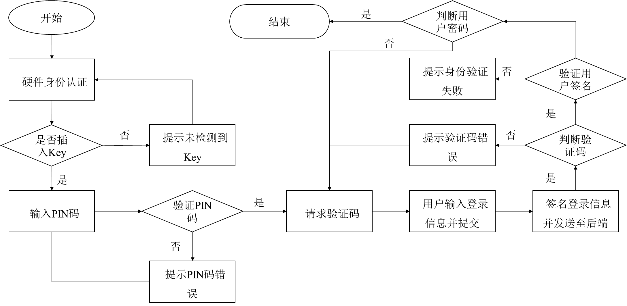
图6-1 完整登录流程
由于该图过于复杂，后将其抽象为下图，可以简单理解为登陆验证的流程分三个部分，即硬件认证、验证码认证、账户密码认证。
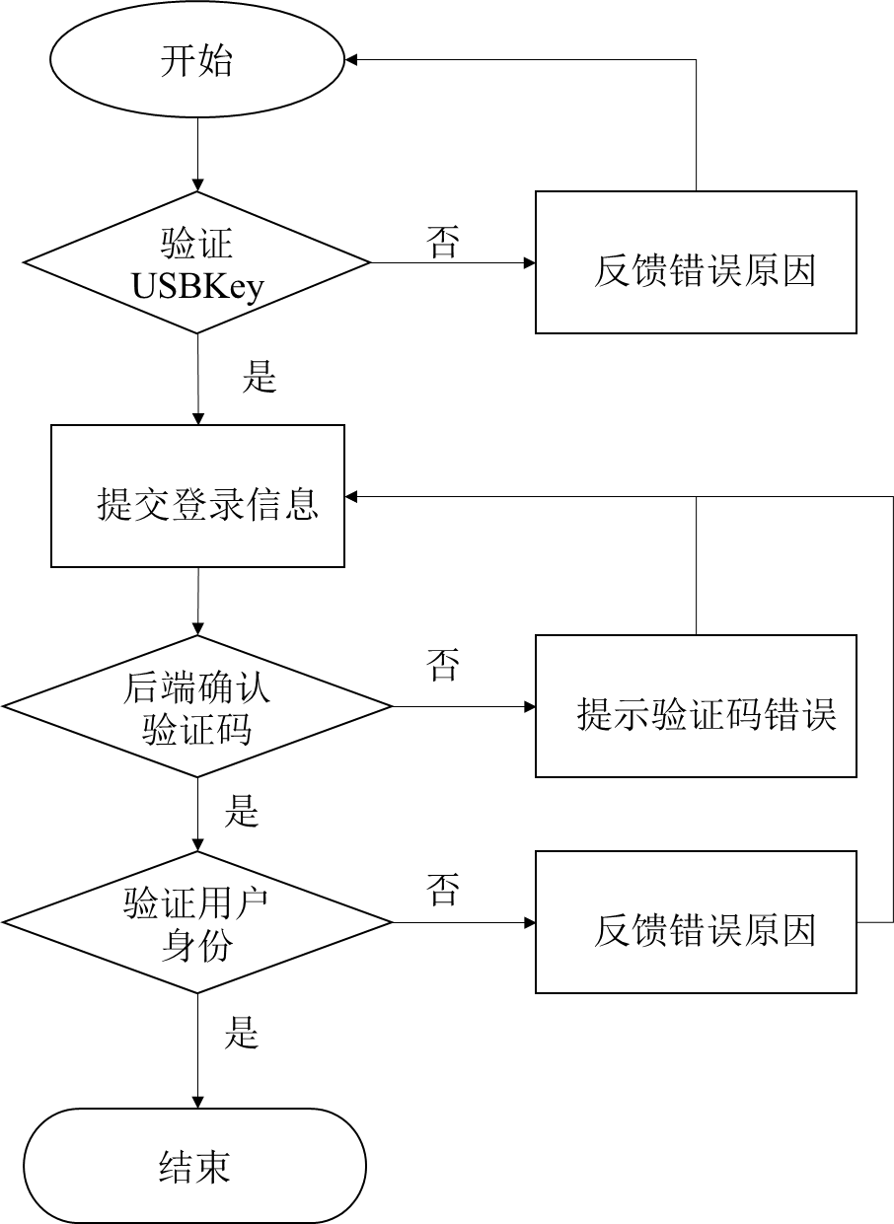
首先进行硬件认证，查询是否插入USBkey；若已插入，在用户输入登录信息后调用证书签名请求数据并传回后端；接着验证前端传回数据中的验证码；通过后检查用户签名；最后认证账号密码。
图6-2 简化登录验证流程

USBkey验证
本系统采用硬件设备进行二次身份认证，USBkey设备为外部存储硬件设备，前端运行时，首先会检查系统是否插入USBkey，若无，则会弹出警告“未检测到key”。
插入USBkey后，用户则需要输入该key的PIN码再次验证身份。通过后即可进入登陆界面。基本流程图如下：
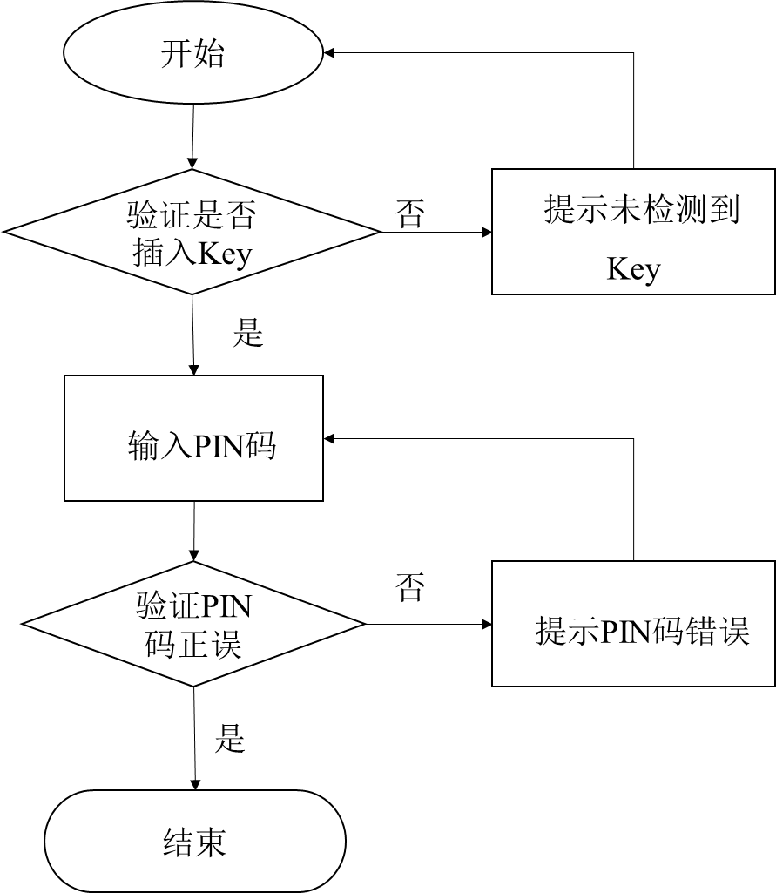
图6-3 硬件认证流程

验证码机制
该机制用于在访问登陆页面时，除了加载页面静态资源外，系统会向服务器请求一个验证码字段。此时后端会随机生成一个字段，将其存入一个刚创建的session，并根据此字段生成一个干扰图片，将其与该session的id同时返回前端。
http请求头的set-cookie字段中会加入该id并命名为jsessionid。前端收到请求后会存储jessionid并将其加入后续请求头的cookie字段。
用户在登录时被要求输入验证码信息，后端在验证登录时，会首先根据收到请求头中的jessionid匹配对应session，以此验证前端传回的验证码数据。若不匹配，则停止身份验证并返回“验证码错误”。程序流程图如下：
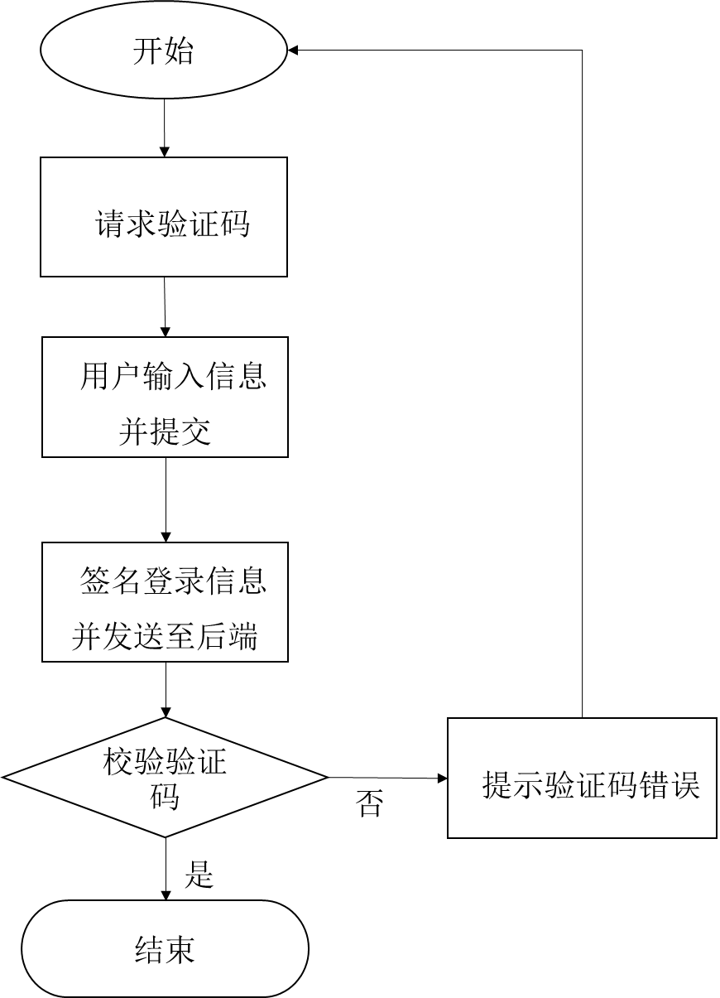
图6-4 人机检测验证流程
是

登录数据签名
除了验证用户身份与保证本地数据安全外，还需要避免数据在网络传输过程中未被恶意篡改。因此，引入了数据签名机制。用于身份验证的USBkey为外部硬件存储设备，其中存储了用户的个人签名证书与加密证书。在用户完成账号密码的输入并单击登录按钮后，前端会调用USBkey中存储的证书对该数据进行签名，并将该签名加入HTTP请求中发送到后端。
后端在拿到该请求后，会调用签名验签服务器接口，验证该数据是否被篡改。若验签通过，再继续后续身份认证。
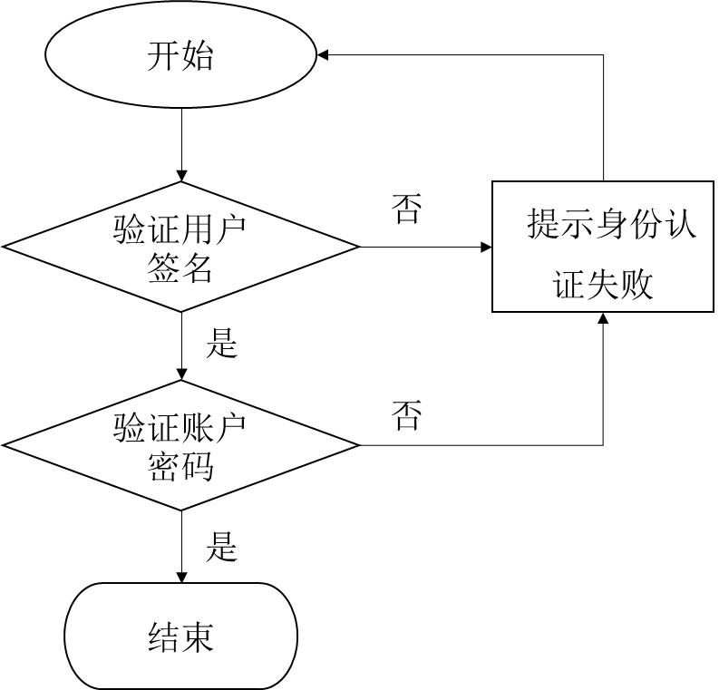
图6-5 用户身份验证流程

数据加密

加密原理
一般通用的密码加密方法是调用spring security接口PasswordEncodeer的默认方法。接口定义了三个方法，分别是encode()、matches()、 upgradeEncodeing()。其中，encode()主要用于数据加密，通过该方法对传入参数加密。matches()方法则主要用于身份验证，该方法会将明文密码加密后与数据库内存储的密文进行比对，若一致，则返回真，否则为假。 upgradeEncodeing()方法则是用于密码的更新，可以重新对密码进行编码。
要通过国密算法加密数据需要更改该接口的加密算法，即可以通过修改security配置，将passwordEncoder方法的返回值设置为需要的加密方法，也可以直接重写该接口的方法。
本系统采用第二种方法，重写PasswordEncodeer接口，使其调用后台部署的加密机工作接口，通过硬件设备完成对数据的加密，加密完成后再将数据保存至数据库。

算法选择
由于不同的数据有不同的加密需求，该系统加密算法主要采用了SM3与SM4两种。
a.SM3
账户密码，支付密码等敏感数据，存储在数据库中后便不应该被解密，以避免数据库管理人员通过不正当手段对用户造成损失。因而，采用会对数据造成信息损失，使密文无法还原的SM3杂凑算法。在登录等场景中，通过matches()方法进行身份验证。
b.SM4
对于银行卡号、账户余额这类数据，由于需要返回前端以供用户查询，且银行等机构后续可能会有对账需求，因而该类数据需要可以被解密为明文，我们这里采用SM4对称加密算法。在数据加密后，可以使用对应的方法解密数据库中的密文。

加密过程
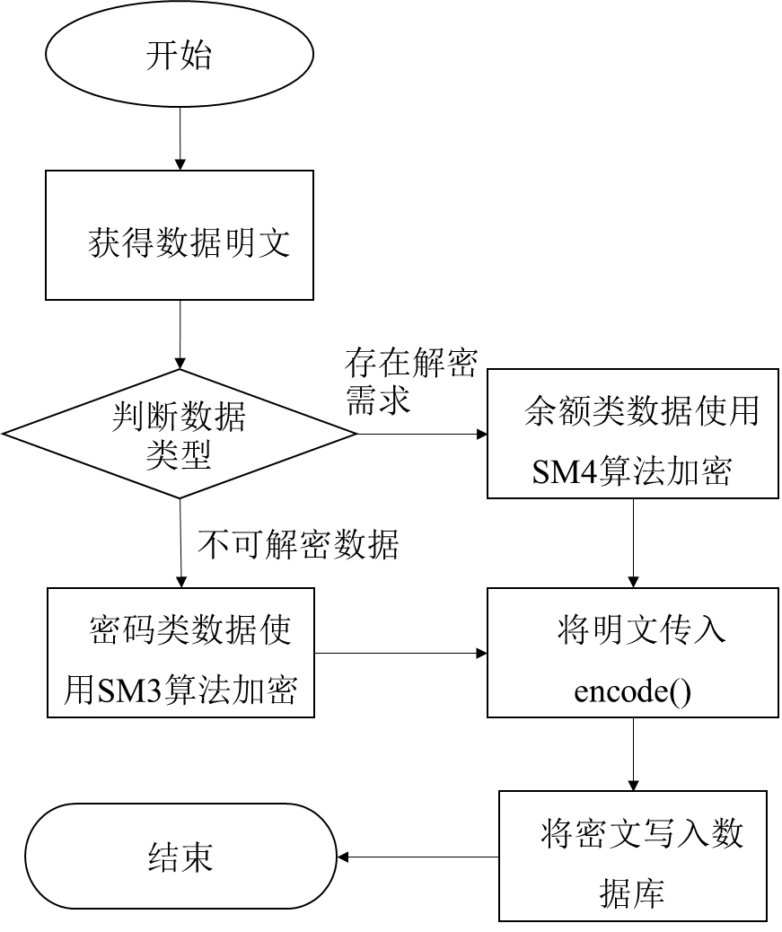
以注册过程为例，先通过getPassword()获得用户传输到后台的密码明文，再将其传入重写过后的encode()方法，该方法调用后台部署加密机的工作接口，使用对应算法加密，最后使用setPassword()方法将密文存储到数据库。
图6-6 数据加密流程

验证匹配
在用户登录或修改密码等需要验证原密码的场景下，系统会将传入的明文密码与数据库中的密文一同作为参数传入重写过的matches()方法，若一致，则返回真。密文在该方法中不会被还原，通过再次加密明文后对比密文数据，以实现数据的匹配。
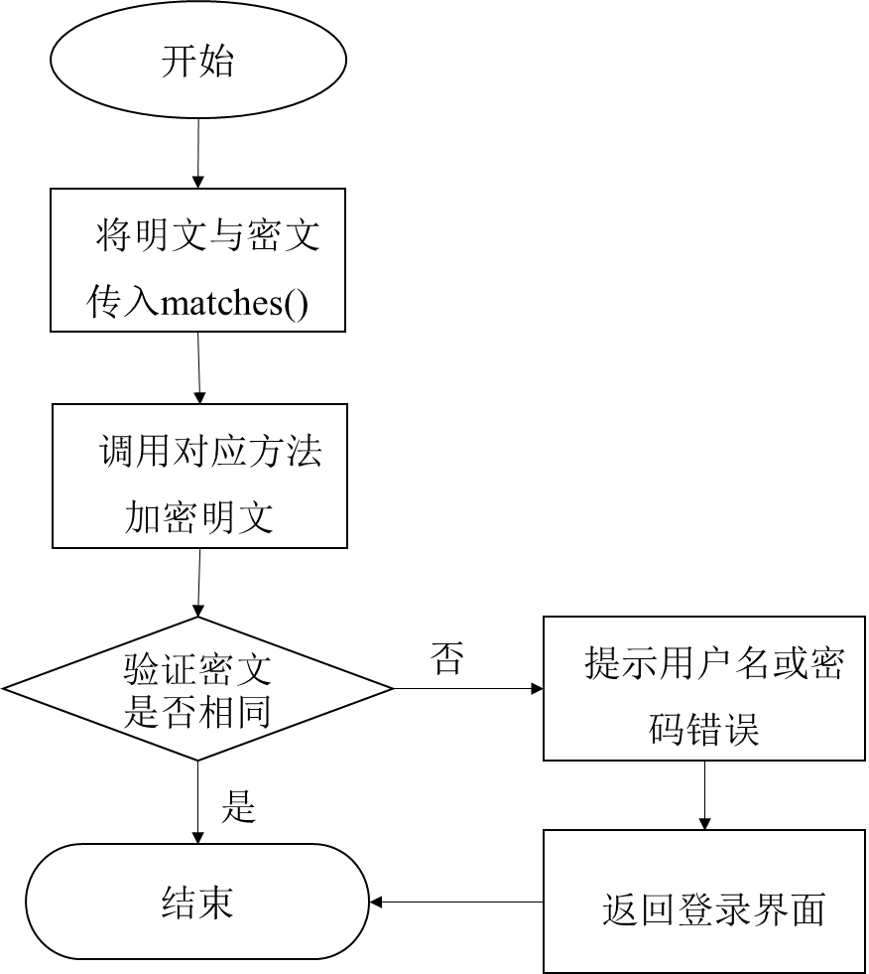
图6-7 数据验证流程

安全通信
该系统中，前后端分别部署在nginx与tomcat服务器上，当前，该系统前后端均部署于同一台服务器上，二者之间采用局域网通信，因而暂时无需对其加入安全保护。但从前端浏览器到nginx服务器的通信过程并不安全，该系统采用国密的SSL协议作为加密保护措施，如图6-8所示。该加密模式存在两种部署方法，即通过nginx配置HTTPS或使用安全网关作为保护。
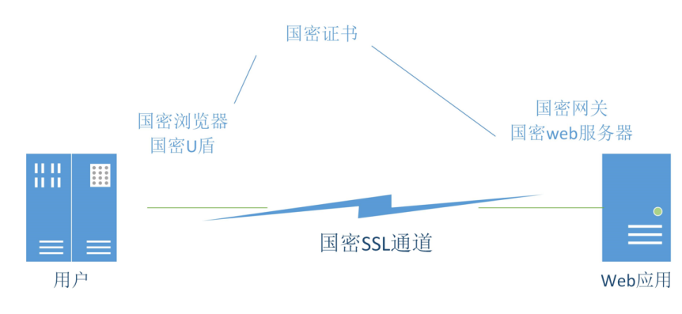
图6-8 安全通信流程示意

NGINX配置
基于SSL握手过程，需要在nginx上配置签名与加密的国密双证书，并在nginx.conf文件中开启HTTPS，在其中设置加密签名证书位置及配套工具。

安全网关
由于当前多数浏览器与WEB服务器并不支持国密，在此种情况下有改造服务器与引入安全网关两种解决方案，可根据具体情况酌情选择。本系统采用安全网关方案，引入奇安信浏览器。
安全认证网关是为网络应用提供基于数字证书的高强度身份认证与高强度数据链路加密的网络安全应用产品，部署在用户浏览器与Web服务器之间，使用数字证书完成双方的身份认证。
其安全认证服务能够对应用系统进行有效的安全防护：除身份认证与加密数据外，还可以实现有效的访问控制和访问审计。广泛应用于网上银行、电子政务、电子商务、网上办公、企业远程接入、内部应用防护等。
部署安全认证网关后主要访问流程如下图6-9。
网关中配置了国密双证书，只需要在安全网关中完成证书的配置，再部署好网关，即可实现对国密SSL协议的配置，绕开硬件设备对国密的限制。

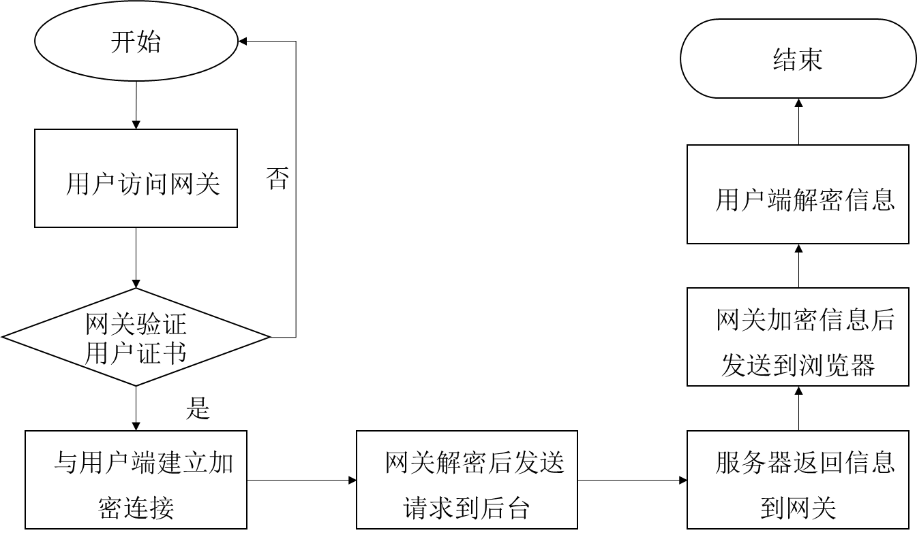
图6-9 安全网关访问流程

防抵赖
防抵赖功能主要通过时间戳服务器完成。该流程的基本逻辑为，先将要打上时间戳的交易信息通过HASH摘要处理，将其打包为一个时间戳请求。
后端调用时间戳服务器的工作接口，发送该请求到服务器。时间戳服务器获取到准确时间后，将请求中的内容与时间戳本身一同进行数字签名，产生对应数据后返回到业务系统。
如此一来即将交易数据与当前时间戳通过数字签名进行了捆绑，为交易信息打上了不可更改的时间戳。
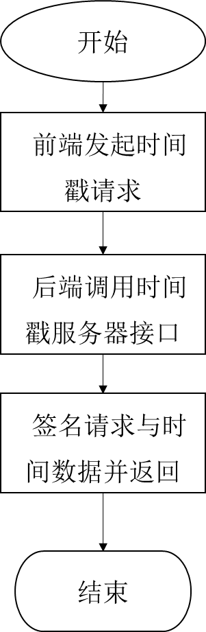
图6-10 时间戳工作流程

